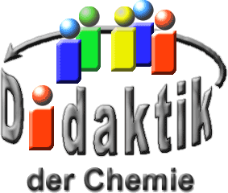

UNIVERSITÄT  
BAYREUTH

Seminar „Übungen im Vortragen – OC“

Ballaststoffe

Carolin Strunz, SS 10

Gliederung

1 Definition 2

2 Ballastsoff-Komponenten 2

2.1 Cellulose 2

2.2 Pektin 2

2.3 Lignin 4

1. **Einstieg**:
2. Seid Jahren geschieht in unserer schnellen Welt vieles nebenbei, so auch das Essen. Leider rückt die gesunde Ernährung in den Hintergrund und Begriffe wie „Ballaststoffe“ werden eher negativ aufgefasst. Dadurch verbinden die meisten Menschen damit etwas völlig Unnötiges, also wertloses und vermeiden es eher diesen „Ballast“ zu sich zu nehmen. In vielen Lebensmitteln, hauptsächlich in Vollkorn-Getreide, Obst, Gemüse und Hülsen-Früchten, findet man Ballaststoffe. Tatsächlich kann unser Körper diese Nahrungsbestandteile nicht oder nur kaum verwerten, weshalb er sie wieder ausscheidet. Aber was genau sind eigentlich Ballaststoffe?

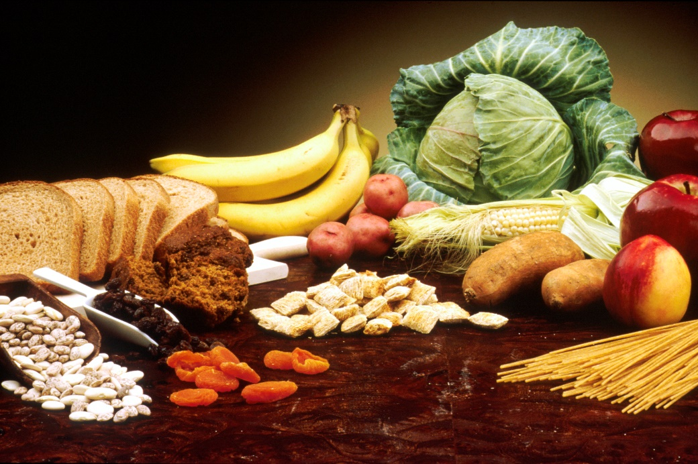

Abb. 1: Ballaststoffe in verschiedenen Lebensmitteln [1]

# Definition

Ballaststoffe bestehen aus essbaren Pflanzen-Teilen, die gegenüber der Verdauung und Absorption im menschlichen Dünndarm resistent sind und im Dickdarm teilweise oder vollständig fermentiert werden. Ballaststoffe können in lösliche und unlösliche Ballaststoffe unterteilt werden. Deren Summe wird als Gesamt-Ballaststoffe bezeichnet. Die methodische Unterscheidung zwischen löslichen und unlöslichen Ballaststoffen beruht dabei auf der Löslichkeit in einer pH-kontrollierten Enzym-Lösung [2].

# Ballastsoff-Komponenten

## Cellulose

Cellulose ist das am häufigsten in der Natur vorkommende Pflanzen-Polysaccharid. Die ist ein (1→4)-verknüpftes beta-D-Glucan. Die in Wasser unlösliche Cellulose besteht aus etwa 5000 Einheiten in der Primärwand und aus ca. 15000 Einheiten in der sekundärwand. Die Polymerstränge können sich durch zwischenmolekulare H-Brücken zu kristallinen Bereichen zusammenlagern zu Mikrofibrillen. Diese Mikrofibrillen können sich in der Zellwand in andere Zellwand-Bestandteile einlagern. Zu finden ist die Cellulose in den Zellwänden des Endosperms und in den äußeren Schichten. In den äußeren Schichten ist der Cellulose-Anteil jedoch durch einen honen Anteil an Zellen mit Sekundär-Wänden erhöht. Cellulose wird für die Papier-Herstellung benötigt.

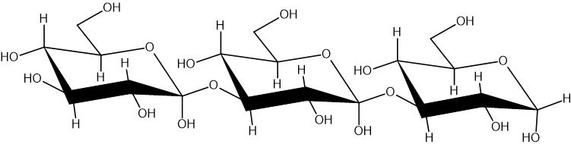

Abb. 2: Ausschnitte einer (1→4)-verknüpften beta-D-Glucan-Einheit

## Pektin

Pektine sind sehr bekannt, da diese Polysaccharide in der Lebensmittel-Produktion häufig eingesetzt werden, z. B. als Geliermittel, als Stabilisierungsmittel, als Dickungsmittel und vielen mehr. In der Natur kommen Pektine in den Zellwänden der meisten dikotylen Pflanzen vor. Außerdem sind sie hauptsächlich Bestandteil der Mittellamelle und der Primärwand und bilden die Matrix. Dominierende Struktur-Einheit ist eine lineare Kette aus (1→4)-gebundener alpha-Galakturonsäure. Neben diesen Homogalakturonanen bilden die Rhamnogalakturonane I die Haupt-Bestandteile der Pektine. Rhamnogalakturonan I ist ein Heteropolymer, das aus einer Kette (1→2)-gebundener α-L-Rhamnose-Einheiten und (1→4)-gebundener α-D-Galakturonsäure besteht.

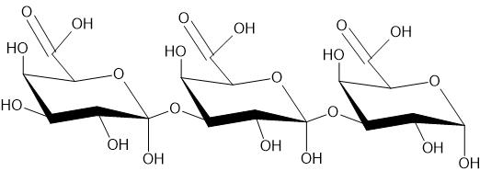

Abb. 3: Ausschnitt einer (1→4)-gebundenen α-Galakturonsäure-Einheit

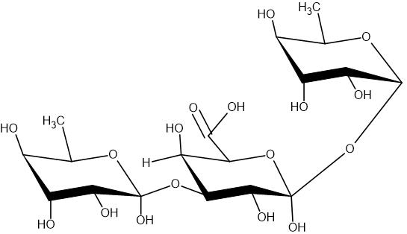

Abb. 4: Ausschnitt einer (1→2)-gebundener α-L-Rhamnose- und (1→4)-gebundener α-D-Galakturonsäure-Einheit

**Experiment**:

Pektin-Nachweis (wird benötigt bei der Konzentrat-Herstellung und Herstellung von Likören, um den Pektin-Gehalt festzustellen und ihn eventuell zu vermindern).

**Materialien**:

* frischer Apfelsaft
* Reagenzglas, d= 18 mm
* Reagenzglas-Gestell

**Chemikalien**:

* Ethanol  
  CAS-Nr.: 64-17-5  
    Gefahr  
  H225, H319  
  P210, P240, P305+P351+P338, P403+P233´

**Durchführung**:

5 mL Apfelsaft in ein Reagenzglas geben, dazu die gleiche Menge Ethanol zufügen. Vorsichtig mischen und einige Minuten stehen lassen.

**Beobachtung**:

Nach kurzer Zeit fällt eine gelartige Masse an der Oberfläche der Flüssigkeit und über der Flüssigkeit am Reagenzglas aus (kleine farblose Tröpfchen).

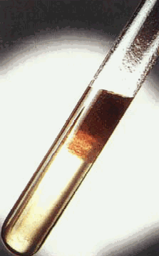

**Interpretation**:

In dem frischen Apfelsaft ist Pektin enthalten.

## Lignin

Lignin stellt ein polymeres Natur-Produkt dar, das durch enzymatisch initiierte Dehydrogenierungs-Polymerisation dreier primärer Vorstufen entsteht. Diese Vorstufen (=Monolignole) sind p-Cumarylalkohol, Confierylalkohol und Sinapylalkohol. Die Vorstufen sind Produkte des Propansäure-Stoffwechsels, der sich dem Shikimisäure-Weg anschießt. Beim Shikimisäure-Weg werden die drei aromatischen Aminosäuren, nämlich Tryptophan, Phenylalanin und Tyrosin, gebildet.

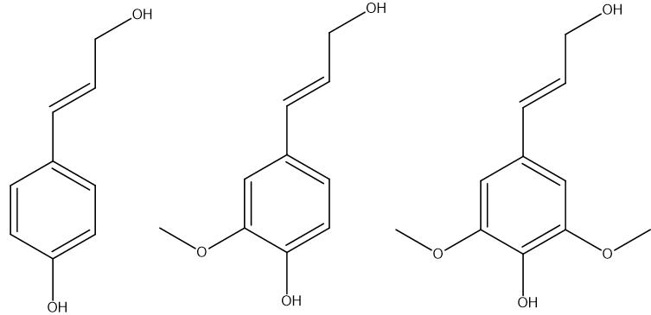

Abb. 5: p-Cumarylalkohol, Coniferylalkohol, Sinapylalkohol

Im Phenylpropan-Stoffwechsel werden die Monolignole aus dem Phenolcarbonsäuren (p-Cumarsäure, Ferulasäure, Sinapinsäure) gebildet.

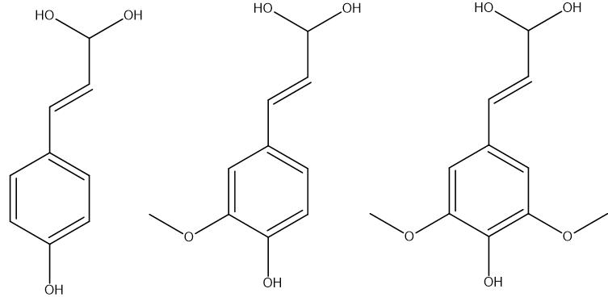

Abb. 6: p-Cumarsäure, Ferulasäure, Sinapinsäure

Bei der anschließenden Lignin-Biosynthese reagieren Oxidase und oder Peroxidase mit den Monolignolen und dem sich entwickelnden Lignin-Molekül zu komplexen Produkten, die durch radikalische Kopplungsreaktionen ein Polymer bilden. Lignin wird als Bindemittel und als Brennstoff verwendet.

1. **Zusammenfassung**:
   * + wasserlösliche und unlösliche Ballaststoffe
     + Cellulose: wasserunlöslich, (1→4)-verknüpftes β-D-Glucan
     + Pektin: wasserlöslich, Homogalakturonanen, Rhamnogalakturonan I
     + Lignin: wasserunlöslich, drei primäre Vorstufen (p-Cumarylalkohol, Coniferylalkohol und Sinapylalkohol)
2. Der Begriff Ballaststoffe stammt noch aus einer Zeit, in der man diese Nahrungsbestandteile aus überflüssigen Ballast angesehen hat. Aber heute weiß man über positive Wirkung von Ballaststoffen Bescheid. Man erhält ein anhaltendes Sättigungsgefühl, der Cholesterin-Spiegel sinkt durch Bindung und Ausschleusung von Cholesterin und Gallensäure, die Dickdarm-Mobilität wird verstärkt und das Risiko an koronaren Herzleiden zu erkranken wird gesenkt.

**Quellen:**

1. <https://commons.wikimedia.org/wiki/File:Fruit,_Vegetables_and_Grain_NCI_Visuals_Online.jpg?uselang=de>; Stand: 14.04.2020
2. M. Bunzel, H. Steinhart, Chemie in unserer Zeit, 2003, 40, 32-40
3. <http://www.patent-de.com/20060713/DE69927498T2.html> (6.6.10)
4. <http://www.seilnacht.com/Lexikon/k_natur.html#Cellulose> (6.6.10)